2017-2018学年度上学期高二第一学段
齐市第十一中学学业水平测试
地理试卷
说明部分：本套试题共100分考试时间90分钟
一、选择题（每题2分，共60分）
1．下列区域具有明确边界的是( )
①行政区 ②自然带 ③热量带 ④干湿地区 ⑤三江平原 ⑥牡丹江市
A．①②③ B．③④⑤ C．①⑤⑥ D．①⑥
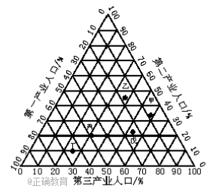
下图是甲～戊5个国家三个产业就业人口结构的等边三角形图。据图回答2～3题。
2．工业化程度最高的国家是
A．丁 B．乙C．丙 D．戊
3．经济发展阶段处于高效益的综合发展期的国家是
A．甲 B．乙 C．丙 D．戊

湖南省现有13个省辖市、1个自治州，共122个县级行政单位。据此回答题。
4.有关地理区域含义的叙述，正确的是( )
①区域都是按单一指标来划分的 ②区域有一定面积、形状或界线 ③区域范围有大小、区域级别有层次 ④一个区域的发展变化不会影响到周边相关的地区
A.①② B.②③ C.③④ D.①④

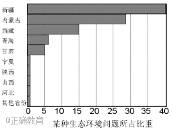
读我国某生态环境问题分布统计图，完成5～6题。
5.该生态环境问题是( )

A.土地荒漠化 B.水土流失
C.酸雨 D.生物多样性减少
6.为了避免该生态环境问题在我国西北地区愈演愈烈，下列做法可取的是( )
A.大面积植树造林，减少水土流失
B.引水灌溉，大力发展农业生产
C.加快城市化进程，提高人们的生活水平
D.解决当地群众生活用能源问题，严禁乱砍滥伐
7.下列关于田纳西河的叙述，正确的是 ( )
①发源于落基山脉东坡 ②发源于阿巴拉契亚山脉西坡
③是密西西比河支流—俄亥俄河的支流 ④是美国水能资源最丰富的河流
A.①③ B.②③ C.①④ D.②④
8.下列对田纳西河流域特征的叙述，不正确的是( )
①田纳西河上游地区为山地丘陵，中游地区为冲积平原，下游地区为丘陵
②田纳西河流域水能资源和煤炭、石油资源丰富
③田纳西河流域的水汽主要来自太平洋
④田纳西河的主汛期是12月到次年4月中旬
A.①③ B.②③ C.①④ D.③④
9．影响珠江三角洲地区国内腹地范围的自然原因主要是( )
A．地形的阻隔 B．水源不足 C．夏季气温高温多雨 D．河流航运里程较短
读“产业空间发展示意图”，完成7～8题。

10．台商在广东东莞大量投资电脑生产企业主要的有利条件是( )
A．交通便捷，劳力廉价 B．高校众多，技术先进
C．地形平坦，气候优越 D．资源丰富，农业发达
11．大量电脑生产企业在东莞投资建厂，不可能产生的影响是( )
A．促进城市化水平提高 B．提升产业结构层次
C．改善当地的环境质量 D．吸引大量移民迁入
下图为“我国三大自然区图”。图中秦岭——淮河一线把东部季风区划分为南、北方地区。读图回答12～13题。
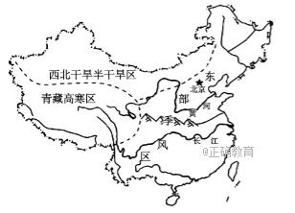
12.下列关于南、北方地区叙述不正确的是( )
A.北方地区的发展限制性因素是水资源不足
B.北方地区森林、煤炭、石油、铁矿等资源丰富
C.南方地区跨越亚热带和少部分热带，热量丰富
D.南方地区是我国主要的重工业地区和能源基地
13.秦岭－淮河一线是我国一条重要的地理分界线，有关这条分界线南北自然景观差异的叙述，正确的是( )
A.秦岭—淮河以南主要是热带季雨林
B.秦岭—淮河以北典型植被是亚寒带针叶林
C.秦岭—淮河以北耕地以旱地为主，主要粮食作物是小麦
D.秦岭—淮河以南耕地以水田为主，主要油料作物是大豆
14．下图为“南水北调东线工程沿线地形剖面图”，图中表示淮河的是( )
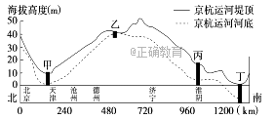

A．甲 B．乙 C．丙 D．丁
阅读材料，完成15～16题。
材料1：专家认为：我国能源供应紧张，实际上就是电力供应紧张，由此，才导致了煤炭和石油的连锁反应。在未来2～3年时间内，中国将出现电力紧张状况。浙江、江苏和上海将是缺电的重点地区。
材料2：我国的天然气资源分布、西气东输工程线路图及西电东送示意图。
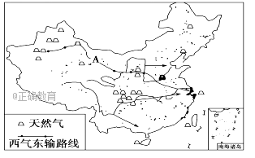

15．不属于缓解浙江、江苏和上海等地区能源短缺的重大工程的是( )
A．南水北调 B．西电东送 C．三峡工程 D．西气东输
16．西气东输工程，有利于解决我国（ ）
A．水资源地区分布不均衡的问题 B．资源浪费严重的问题
C．自然资源分布与生产力不协调的问题 D．木材短缺的问题
19世纪50年代，淮河自洪泽湖向南经长江入海；黄河结束夺淮历史，改从山东入海。1968年，南京长江大桥建成通车；自1999年，江苏境内又陆续建成了多座长江大桥。江苏习惯上以长江为界分为苏南和苏北两部分。据此完成17～18题。
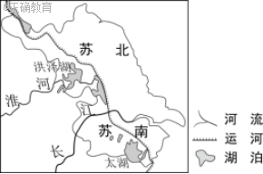
17.习惯上苏南、苏北的划分突出体现了长江对两岸地区( )
A.自然地理分异的影响 B.人文地理分异的影响
C.互相联系的促进作用 D.相互联系的阻隔作用
18.进入21世纪，促使苏南、苏北经济合作更加广泛的主导因素是( )
A.市场 B.技术 C.资金 D.交通
下图为我国生态环境问题分布示意图，据此完成19～20题。
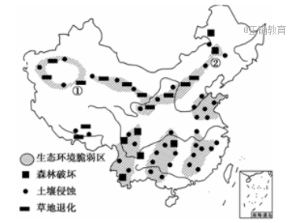
19.①地区草地退化严重，其最主要的自然原因是( )
A.过度放牧 B.过度樵采 C.气候干旱 D.水资源减少
20.②地区生态环境脆弱，治理当地生态环境问题的主要措施是( )
A.提高农业灌溉技术 B.提高农业种植技术
C.建设生态保护区 D.退耕还林还草
江西省在鄱阳湖生态经济区开展绿色ＧＤＰ核算试点工作，通过研究绿色国民经济核算方法，选择３至５个县(市)开展绿色ＧＤＰ核算，探索把发展过程中的资源消耗、环境损失和生态效益纳入经济发展考核评价。据此回答29～30题。
21.鄱阳湖湿地是我国最重要的湿地之一，下列有关湿地的叙述，不正确的是( )
A.湿地包括沼泽、滩涂、浅海区、河流、湖泊、水库、稻田等
B.建设鄱阳湖生态经济区，就是为了更好地开垦湿地，扩大耕地面积，缓解人地矛盾
C.湿地可降解污染物，可使有毒物质降解和转化，使当地和下游区域受益
D.湿地可调蓄洪水，防止自然灾害
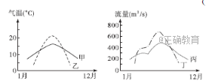
22.下图中反映人类活动围湖造田后的气温曲线、流量曲线分别是( )

A.甲和丙 B.乙和丁 C.甲和丁 D.乙和丙
图为某校地理研究性学习小组利用水池(4m×2m×1m)、土壤、芦苇、水管等材料设计的一个人工湿地系统。读图，完成21～22题。
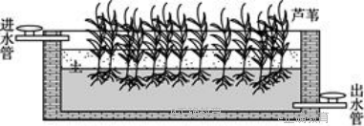
23.该设计主要模拟的湿地功能是( )
①防风固沙 ②净化水质
③塑造地形 ④涵养水源
A.①③ B.②④ C.②③ D.①④
24.若用无植物的相同模拟系统进行对比实验，则检测到( )
A.土壤有机质含量增加 B.出水口流速明显减慢
C出水口的排水量减少 D出水口的含沙量增加
据报道，2015年我国大豆70％依赖进口。中国油脂压榨企业对进口大豆的利用量越来越多，部分原因如下表所示，分析表中数据完成8～9题。
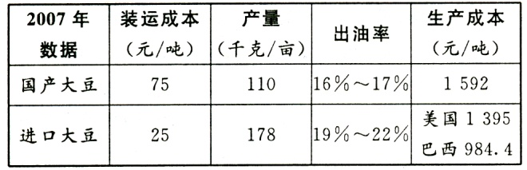
25．我国大豆的生产成本和装运成本都较高，主要的原因是（ ）
①我国的大豆种植业为小农经营，规模小、机械化水平低
②我国各平原区都不是最适宜大豆生产的地理区域
③我国大豆产、供、销社会化程度低
④我国的交通运输较美国、巴西等国落后
A．①② B．①③ C．②③ D．②④
26．对我国大豆产业发展的合理建议有（ ）
①为谋求利益最大化，我国可以不种植大豆，而全部利用质优价廉的进口大豆
②延长大豆产业链条，增加大豆产品的附加值
③完善大豆科研、生产及推广体系，扩大高出油率大豆的种植面积
④在长江中下游地区扩大大豆种植面积
A．①② B．①④ C．②③ D．①②③
蔬菜速递是指客户通过网络订购蔬菜，企业根据客户所在城市，安排所在城市的连锁店直接把蔬菜送到客户家里，是蔬菜销售的新形式。
27．为提高配送速度，连锁店计划将订单分区处理派送，可借助的地理信息技术是( )
A．数字地球 B．遥感 C．全球定位系统 D．地理信息系统
在遥感技术中，可以根据植物的反射波谱特征判断植物的生长状况，有助于防灾减灾。据此回答28～29题。
28.遥感技术用于防灾减灾的具体监测内容包括 （ ） ①旱情 ②水灾 ③滑坡 ④农林病虫害
A.①②③ B.①②④ C.①②③④ D.②③④
29.根据上述原理，可用遥感技术直接 （ ） ①区分阔叶林与针叶林 ②监测植物病害情况
③区分落叶树与常绿树 ④监测草场退化情况
A.①②④ B.①②③④ C.①②③ D.①③
30. 国家气象局每天为电视新闻提供的卫星云图主要使用了（ ）
①遥感技术 ②地理信息系统 ③全球定位系统
- ①② B．①③ C．②③ D．①②③
二、综合分析题(共3个小题，共40分)
31．阅读我国江苏、安徽等地区图文材料，回答下列问题。(12分)
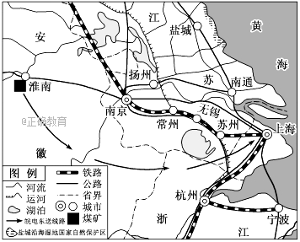
材料一“皖电东送”工程每年可从安徽淮南(我国重要能源基地)向上海输电500亿度。
材料二 南通在经济发展过程中，承接了上海转移而来的部分纺织工业和钢铁工业。
（1）说出淮南成为我国重要能源基地的优势区位条件。(4分)

（2）说明实施“皖电东送”工程对上海市地理环境的影响。(4分)

（3）概述南通承接上海产业转移的区位优势。(4分)

32.下图是我国东北地区略图，读图回答下列问题。（14分）
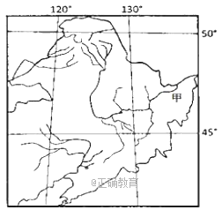
（1）甲地区是我国重要商品粮基地之一，分析发展种植业的有利自然条件。（4分）

（2）与长江中下游相比，该地区制约粮食生产的主要因素是？应如何解决？（4分）

（3）图示区域沼泽分布面积广的原因？（6分）

34. 结合材料和图表，回答问题。（14分）
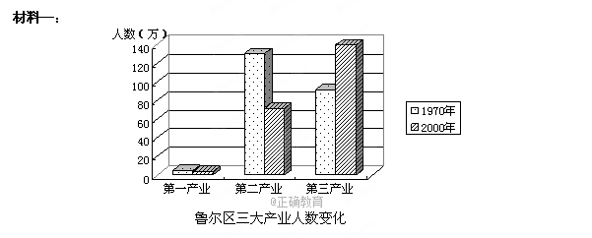
材料二：德国鲁尔区是世界上著名的工业区之一。20世纪50年代以前，鲁尔区钢铁产量占到全国70％左右，煤炭产量高达80％以上，在本国以至世界工业发展过程中起着重要的作用。
材料三：20世纪60年代以来，由于地理环境的变化，特别是石油、天然气和核电的广泛使用，导致对煤炭的需求不断所减少；随着高新技术产业的出现,对钢铁需求量减少。鲁尔工业区从以煤炭和钢铁工业为中心的资源型生产基地，转变为以高新技术产业为龙头，多种行业协调发展、环境优美的新型经济区。
（1）结合所学知识和材料二，分析20世纪50年代以前鲁尔区发展煤炭和钢铁工业的有利条件有哪些？（试从自然和社会经济条件两方面分析）（5分）

（2）资料一表现出的70年代后，鲁尔区产业结构变化的趋势是 ， 。
（3）结合材料三和所学知识，分析德国鲁尔区衰落的主要原因。（5分）

- 我国京津唐、沪宁杭、辽中南和珠江三角洲四大工业基地中，最适合借鉴鲁尔区综合整治
经
经验的是_________

高二期中考试地理试题答案
- 选择题（每题2分，共60分）
1 | 2 | 3 | 4 | 5 | 6 | 7 | 8 | 9 | 10
D | B | A | B | A | D | B | A | A | A
11 | 12 | 13 | 14 | 15 | 16 | 17 | 18 | 19 | 20
C | D | C | C | A | C | D | D | C | D
21 | 22 | 23 | 24 | 25 | 26 | 27 | 28 | 29 | 30
B | B | B | D | B | C | D | C | B | A
二、综合题（共40分）
32.（12分）
(1)地处我国中东部，临近东部沿海经济发达但能源缺乏的地区，能源市场需求量大；煤炭资源丰富；交通便利。（每点1分，答满得4分）
(2)缓解上海市能源供应紧张；调整上海市能源消费结构；有利于改善上海市大气环境质量；促进上海市经济发展；推动基础设施建设和相关产业发展等。（共4分，每点1分，答题4点即可）
(3)距离上海市近，地理位置优越；距消费市场近；水陆交通便利；土地成本较低；劳动力成本较低。（任答4点得4分）
33.（16分）
（1）地形平坦；土壤肥沃；雨热同期；水源充足等(4分)
（2）热量不足；（2分）
措施：依靠科技，培育耐低温良种；局部可以采取温室、塑料大棚等抗低温措施。
（任答1点2分）
（3）气候比较湿润，降水相对较多；地势低平，排水不畅；纬度较高，气温低，蒸发弱；地下有冻土，水分不易下渗（6分）
33. ⑴自然条件：煤炭资源丰富；离铁矿区近；水源充足。
社会经济条件：水陆交通便利；市场广阔（市场需求量大）。（每点1分，共5分）
⑵第二产业比重逐渐降低；第三产业比重逐渐上升。（每点1分，共2分）
⑶生产结构单一，煤炭的能源地位下降，世界性钢铁过剩，新技术革命冲击，环境污染严重（5分）
（4）辽中南工业区（2分）

